Команда «P053» СМИД
Отчет по конкурсу исследований «Формула выбора»
Область «хочу»

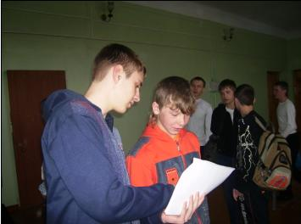
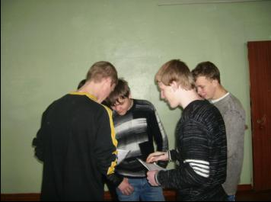

Было опрошено 40 человек и вот результаты:

1)программист(7)
2)инженер(5)
3)военнослужащий(4)
4)технолог(2)
5)учитель(2)
6)сварщик(2)
7)футболист(2)
8)остальные(16)

1)интерес (22)
2)деньги (5)
3)востребованость (4)
4)патриотизм (3)
5)власть 2

Личные качества:
Программист должен стремится:
- Изучить модные технологии (например, детально познакомиться с новой версией активно рекламируемой популярной СУБД, хотя в реальных проектах (по причинам невысокой цены и хорошо описанных возможностей) используются средства трехлетней давности).
- Стремится продемонстрировать свои деловые качества
Инженер должен : не бояться высоты, быть физически выносливым и готовым работать в любых условиях. Быть открытым, гибким, коммуникабельным, и иметь лидерские задатки.
Военнослужащий должен быть верным военной присяге, беззаветно служить своему народу, мужественно, умело, не щадя своей крови и самой жизни, защищать Российскую Федерацию, выполнять воинский долг, стойко переносить трудности военной службы.

Основные требования к программистам:
1) Владеть английским языком. Оно складывается из совокупности умений, среди которых можно выделить следующие: умение читать тексты, умение писать, умение понимать устную речь и умение произносить слова в слух.
2) Владеть математической культурой. Программист обязан уметь четко и ясно излагать свои мысли. Умение логически мыслить, владение математическим аппаратом, правильное использование математики дают большую экономию мышления.
3) Знать и уметь использовать основные идеи программирования. Вот некоторые из них, которые нам представляются наиболее важными: необходимо знать идеи структурного программирования, основы объектно-ориентированного программирования и видеть средства обеспечения проектирования сверху-вниз и снизу-вверх; необходимо знать структуры данных, уметь из элементарных строить более сложные; полезно понимать разницу между событийно-ориентированном программированием и обычным; иметь представление о клиент-серверной архитектуре и программировании для Интернета ; знать суть реляционных баз данных и уметь писать запросы к ним; иметь представление о языках низкого уровня, о макросредствах.
4) Знать суть жизненного цикла разработки программного обеспечения и уметь работать с документацией.
5) Иметь навыки работы в группе, коллективе.
6) Знать и соблюдать технологическую дисциплину. Молодой специалист должен правильно понять, какое место в коллективе он занимает, какие у него есть обязанности и права.
4) Знать и иметь навыки работы в Интернете.
В ближайшем будущем в Самарской области будут востребованы такие профессии как инженер, механик, программист.
5) Искать, находить и исправлять ошибки (явные) в своих программах до того как их нашли другие
6) Не стесняться спросить помощи у других
Самосовершенствоваться. Другими словами постоянно улучшать свои знания в текущих технологиях, изучать новые.

Инженер должен уметь
1) Взаимодействовать с заказчиком с целью получения возможно более полной картины того, чем же является предлагаемая ему задача;
2) Контактировать с потенциальными пользователями будущего изделия, системы с целью выяснить, как будет принята его работа обществом, каково её будущее и что можно сделать, чтобы оно было благоприятным;
3) Передать своим коллегам техдокументацию, необходимую им для разработки частей ТС;
4) Передавать рабочим техдокументацию на изготовление;
5) Вести авторский надзор изготовления;
6) Передавать заказчику (а по необходимости и потенциальному потребителю) эксплуатационную документацию.
- Во всех этих ситуациях инженер в той или иной мере должен (а иногда вынужден) доказывать, почему дело должно обстоять именно так, что изделие не принесёт ущерба и т.д.
Основное количество выпускников выбрали востребованную профессию в нашей области, что позволит им облегчить дальнейшее обучение и поиск места труда.

